МИНИСТЕРСТВО НАУКИ И ВЫСШЕГО ОБРАЗОВАНИЯ РОССИЙСКОЙ ФЕДЕРАЦИИ

Федеральное государственное образовательное учреждение высшего образования «Санкт-петербургский государственный морской технический университет»

ФАКУЛЬТЕТ ЦИФРОВЫХ ПРОМЫШЛЕННЫХ ТЕХНОЛОГИЙ

Кафедра Киберфизических систем

КУРСОВОЙ ПРОЕКТ

По дисциплине «Программирование»

Выполнила: Иноземцева Маргарита Васильевна

Проверил: Поделенюк Павел Петрович

Санкт-Петербург

2025

Оглавление

1. Цели и формулировка задачи #

2. Разработка классов и UML диаграмма……………………….………#

3. Результаты работы #

**3.1. Реализация программы с использованием функционального программирования языка Python** #

3.1.1. Ход работы #

3.1.2. Демонстрация работы программы #

3.1.3. Листинг кода #

**3.2. Реализация программы с использованием ООП языка**

**Python**……………………………………………………………………….#

3.2.1. Ход работы…………………………………………………...…….#

3.2.2. Демонстрация работы программы………………………………..#

3.2.3. Листинг кода……………………………………………………….#

ЗАКЛЮЧЕНИЕ #

Список использованных источников #

# Цели и формулировка задачи

Цели:

1. Анализ ходов фигуры на шахматной доске.
2. Работа с основами функционального программирования языка Python.
3. Работы с основами ООП языка Python.
4. Разработка классов и UML диаграмма.
5. Работы с пакетами Python.
6. Создание GUI приложения с использованием PySide6.

Задача:

Создать приложение на основе кода шахмат прошлого семестра, реализовать его с помощью PySide6.

# Разработка классов и UML диаграмма

# Классы: Chess, Wrong_koordinates, FileWindow, AnotherWindow, MainWindow.

UML диаграмма:

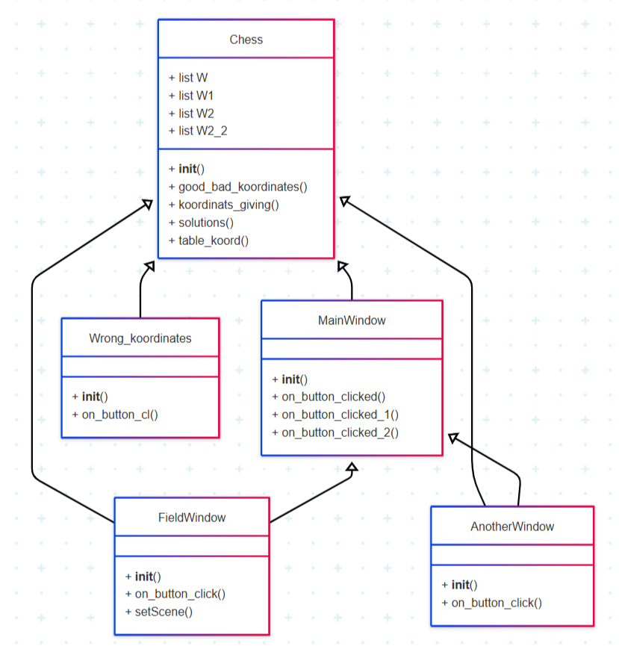

1. **Результаты работы**
   1. **Реализация программы с использованием функционального программирования языка Python**
      1. **Ход работы**
2. Создать классовые переменные: W, W1, W2, W2_2 в виде списков, для запоминания различных координат клеток доски.
3. Создать вводную функцию __init__ для создания новых переменных, используемых в этом классе.
4. Создать функцию good_bad_koordinats для записи данных, полученных с главного окна, в файл.
5. Создать функцию koordinats_giving для записи введенных пользователем координат фигуры в файл.
6. Создать функцию solutions, которая будет искать все возможные решения расстановки фигур на шахматной доске и при этом будет записывать их в файл.
7. Создать класс table_koord для записи в списки, содержащие определенные значения клеток шахматной доски.
   * 1. **Демонстрация работы программы**

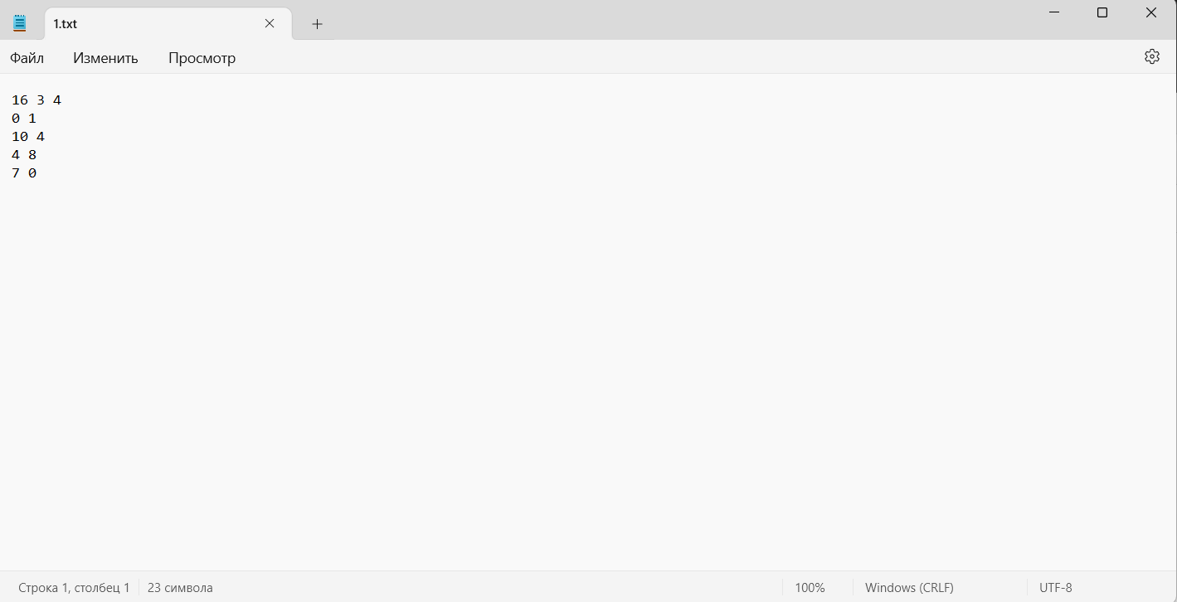

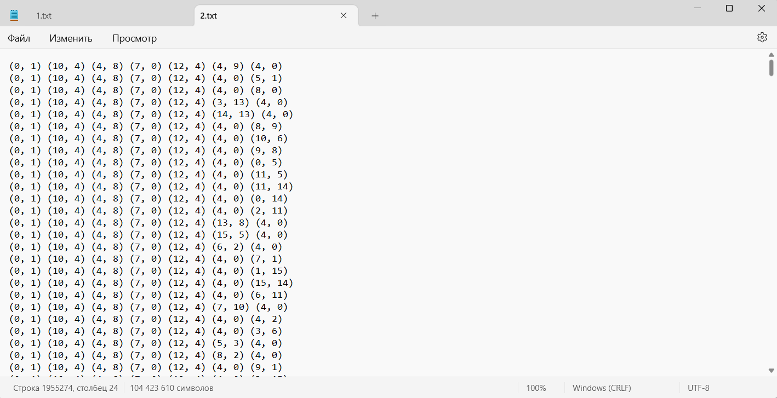

* + 1. **Листинг кода**

class Chess(object):  
 *''' Класс для работы с шахматами'''* W = []  
 W1 = []  
 W2 = []  
 W2_2 = []  
 def __init__(self):  
 *''' Вводная функция'''* self.line_edit = QLineEdit()  
 self.line_edit_1 = QLineEdit()  
 self.line_edit_2 = QLineEdit()  
 self.lineEdit_list = []  
 self.one_varient = []  
 self.open_window = []  
 self.all_field_boxes = []  
  
 def good_bad_koordinats(self):  
 *''' Функция для записи данных в файл с главного окна'''* text = self.line_edit.text()  
 text_1 = self.line_edit_1.text()  
 text_2 = self.line_edit_2.text()  
 with open('output.txt', 'w') as file:  
 file.write(f'{text} {text_1} {text_2}\n')  
 with open('output.txt', 'r') as file:  
 f = file.readlines()  
 if f[0].count(' ') == 2:  
 with open('input.txt', 'w') as file:  
 file.write(f'{text} {text_1} {text_2}\n')  
 if f[0].count(' ') < 2:  
 pass  
  
 def koordinats_giving(self):  
 *''' Функция для записи введенных координат в файл input'''* with open('output.txt', 'r') as file:  
 f = file.readline()  
 N, L, K = map(int, f.strip().split())  
 with open('input.txt', 'w') as file:  
 file.write(f'{N} {L} {K}\n')  
 listing = []  
 _list = [lineEdit.text() for lineEdit in self.lineEdit_list]  
 if (len(_list) == K) and ('' not in _list):  
 for j in _list:  
 k = 0  
 for i in range(len(j)):  
 if j[i] == ' ':  
 k += i  
 listing.append((str(int(j[0:k]) - 1) + ' ' + str(int(j[k + 1:]))))  
 listing.append((str(int(j[0:k]) + 1) + ' ' + str(int(j[k + 1:]))))  
 listing.append((str(int(j[0:k]) + 1) + ' ' + str(int(j[k + 1:]) + 2)))  
 listing.append((str(int(j[0:k]) - 1) + ' ' + str(int(j[k + 1:]) + 2)))  
 listing.append((str(int(j[0:k]) - 1) + ' ' + str(int(j[k + 1:]) - 2)))  
 listing.append((str(int(j[0:k]) + 1) + ' ' + str(int(j[k + 1:]) - 2)))  
  
 with open('input.txt', 'w') as f:  
 f.write(f'{N} {L} {K}\n')  
 for k in _list:  
 if k in listing:  
 error = Wrong_koordinates()  
 error.show()  
 self.open_window.append(error)  
 _list.remove(k)  
 if len(_list) == K:  
 f.write(f'{k}\n')  
  
 def solutions(self):  
 *''' Функция для записи решеений в файл output'''* figure_stay = []  
 figure_stay_go = []  
 f_f = []  
 with open('input.txt', 'r') as file:  
 f = file.readlines()  
 N, L, K = map(int, f[0].strip().split())  
 for i in f[1:]:  
 k = 0  
 for j in range(len(i)):  
 if i[j] == ' ':  
 k += j  
 f_f.append((int(i[0:k]), int(i[k + 1:])))  
 figure_stay.append((int(i[0:k]), int(i[k + 1:])))  
 if int(i[k + 1:]) - 1 >= 0:  
 f_f.append((int(i[0:k]), int(i[k + 1:]) - 1))  
 figure_stay_go.append((int(i[0:k]), int(i[k + 1:]) - 1))  
 f_f.append((int(i[0:k]), int(i[k + 1:]) + 1))  
 figure_stay_go.append((int(i[0:k]), int(i[k + 1:]) + 1))  
 if int(i[0:k]) - 2 >= 0:  
 f_f.append((int(i[0:k]) - 2, int(i[k + 1:]) + 1))  
 figure_stay_go.append((int(i[0:k]) - 2, int(i[k + 1:]) + 1))  
 if int(i[0:k]) - 2 >= 0 and int(i[k + 1:]) - 1 >= 0:  
 f_f.append((int(i[0:k]) - 2, int(i[k + 1:]) - 1))  
 figure_stay_go.append((int(i[0:k]) - 2, int(i[k + 1:]) - 1))  
 if int(i[k + 1:]) - 1 >= 0:  
 f_f.append((int(i[0:k]) + 2, int(i[k + 1:]) - 1))  
 figure_stay_go.append((int(i[0:k]) + 2, int(i[k + 1:]) - 1))  
 f_f.append((int(i[0:k]) + 2, int(i[k + 1:]) + 1))  
 figure_stay_go.append((int(i[0:k]) + 2, int(i[k + 1:]) + 1))  
  
 self.all_field_boxes = [(y, x) for y in range(N) for x in range(N)]  
  
 free_field_boxes = [(i[1], i[0]) for i in (set(self.all_field_boxes) - set(f_f))]  
  
 with open('output.txt', 'w') as file_1:  
 all_varients = []  
 all_combinations = itertools.combinations(free_field_boxes, L)  
 for i in all_combinations:  
 all_varients.append(i)  
 if len(all_varients) > 0:  
 for i in all_varients:  
 while len(i) > 0:  
 z = []  
 for j in range(len(i)):  
 if (int(i[j][0]) - 1, int(i[j][1])) in i: z.append((int(i[j][0]) - 1, int(i[j][1])))  
 if (int(i[j][0]) + 1, int(i[j][1])) in i: z.append((int(i[j][0]) + 1, int(i[j][1])))  
 if (int(i[j][0]) + 1, int(i[j][1]) - 2) in i: z.append((int(i[j][0]) + 1, int(i[j][1]) - 2))  
 if (int(i[j][0]) - 1, int(i[j][1]) - 2) in i: z.append((int(i[j][0]) - 1, int(i[j][1]) - 2))  
 if (int(i[j][0]) - 1, int(i[j][1]) + 2) in i: z.append((int(i[j][0]) - 1, int(i[j][1]) + 2))  
 if (int(i[j][0]) + 1, int(i[j][1]) + 2) in i: z.append((int(i[j][0]) + 1, int(i[j][1]) + 2))  
 self.one_varient.append((set(i) - set(z)))  
 if len(list(set(i) - set(z))) == L:  
 for p in figure_stay:  
 file_1.write(str(p[::-1]) + ' ')  
 for p1 in list(set(i) - set(z)):  
 file_1.write(str(p1) + ' ')  
 file_1.write('\n')  
 break  
 else:  
 file_1.write("No solutions!")  
 def table_koord(self):  
 *''' Функция для записи данных в списки для шахматной доски'''* with open('input.txt', 'r') as file_3:  
 with open('output.txt', 'r') as file_4:  
 f1 = file_4.readlines()  
 f = file_3.readlines()  
  
 if ('No solutions!' not in f1) and (f[0][0] != ' '):  
 N, L, K = map(int, f[0].strip().split())  
 K_K = [(-1, 0), (1, 0), (1, -2), (-1, -2), (-1, 2), (1, 2)]  
 f12 = f1[0].replace(') (', ')*(').split('*')  
 l = [ast.literal_eval(i) for i in f12]  
 for i in set(l[0:K]):  
 for j in set(K_K):  
 Chess.W.append(i)  
 Chess.W1.append((int(i[0]) + int(j[0]), int(i[1]) + int(j[1])))  
 for i in set(l[K:]):  
 for j in set(K_K):  
 Chess.W2.append(i)  
 Chess.W1.append((int(i[0]) + int(j[0]), int(i[1]) + int(j[1])))  
 for i in set(self.all_field_boxes):  
 if (i not in Chess.W) and (i not in Chess.W2) and (i not in Chess.W1):  
 Chess.W2_2.append(i)

**3.2. Реализация программы с использованием ООП языка**

**Python**

* + 1. **Ход Работы**

1. Создать класс MainWindow для создания главного окна приложения.
2. В классе MainWindow создать вводную функцию __init__ для декорации окна.
3. В классе MainWindow создать функцию on_button_clicked для того, чтобы при нажатии на кнопку заданные в первом окне данные считывались и открывали правильно сконструированное окно ввода координат.
4. В классе MainWindow создать функцию on_button_clicked_1 для того, чтобы при нажатии на эту кнопку записывались найденные решения расстановки фигур в файл “output.txt” и выводилась доска одного из этих решений.
5. В классе MainWindow создать функцию on_button_clickes_2 для того, чтобы при нажатии на кнопку окно автоматически закрывалось.
6. Создать класс AnotherWindow для создания окна ввода координат.
7. В классе AnotherWindow создать вводную функцию __init__ для декорации окна с кнопками, одна из которых записывает введенные координаты в файл.
8. В классе AnotherWindow создать функцию on_button_click для того, чтобы при нажатии на кнопку окно автоматически закрывалось.
9. Создать класс Wrong_koordinates для создания окна при вводе координат под ударом.
10. В классе Wrong_koordinates создать вводную функцию __init__ для декорирования окна.
11. В классе Wrong_koordinates создать функцию on_button_cl для того, чтобы при нажатии на кнопку окно автоматически закрывалось.
12. Создать класс FieldWindow для создания окна с выводом доски или сообщения о том, что нет решений.
13. В классе FieldWindow создать функцию __init__ для декорации окна, а так же если есть решения, то оформления шахматной доски с помощью цветных полей.
14. В классе FieldWindow создать функцию on_button_click для того, чтобы при нажатии на кнопку окно автоматически закрывалось.
15. В классе FieldWindow создать функцию setScene для того, чтобы работала команда setScene.
16. Прописать условия по заданию.
17. Привести программу в действие.
    * 1. **Демонстрация работы программы**

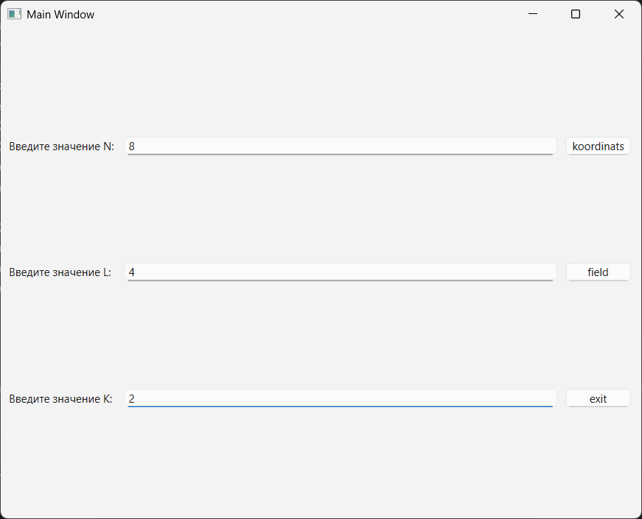

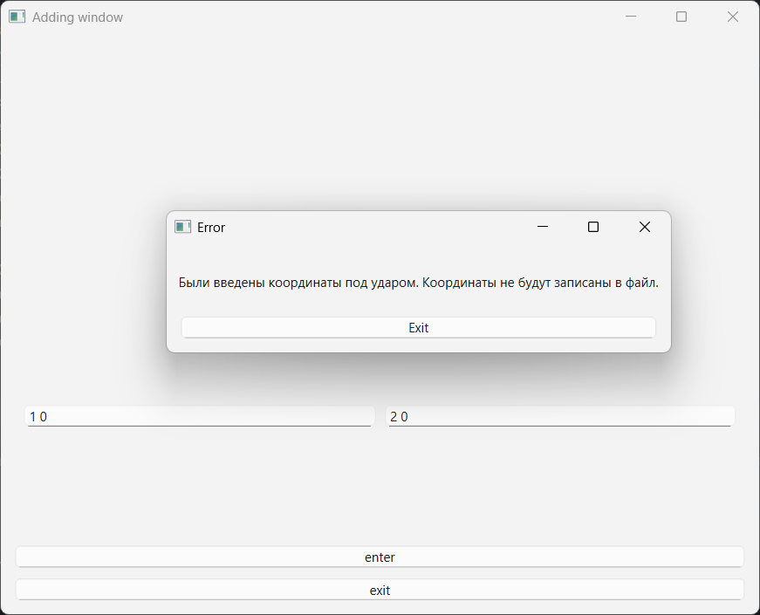

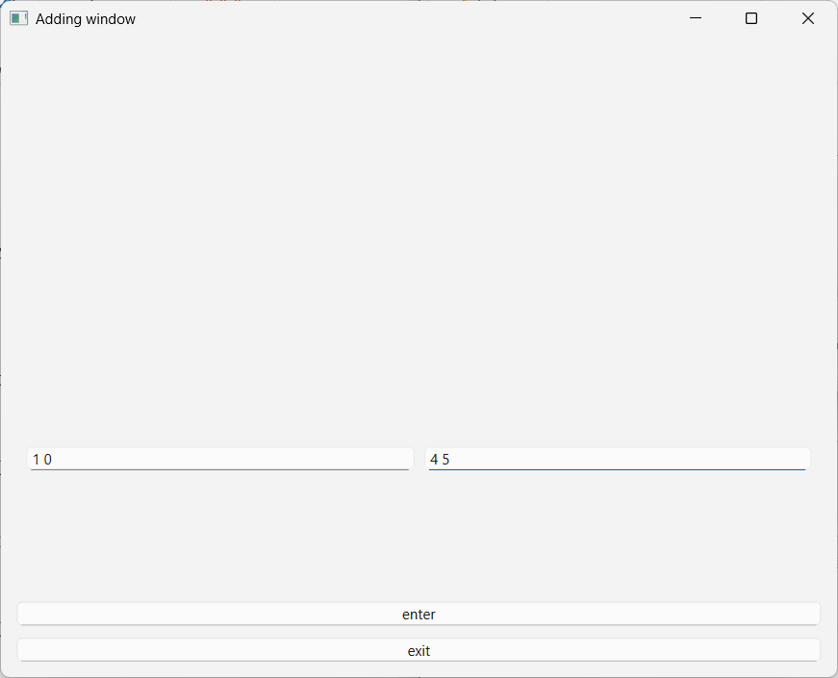

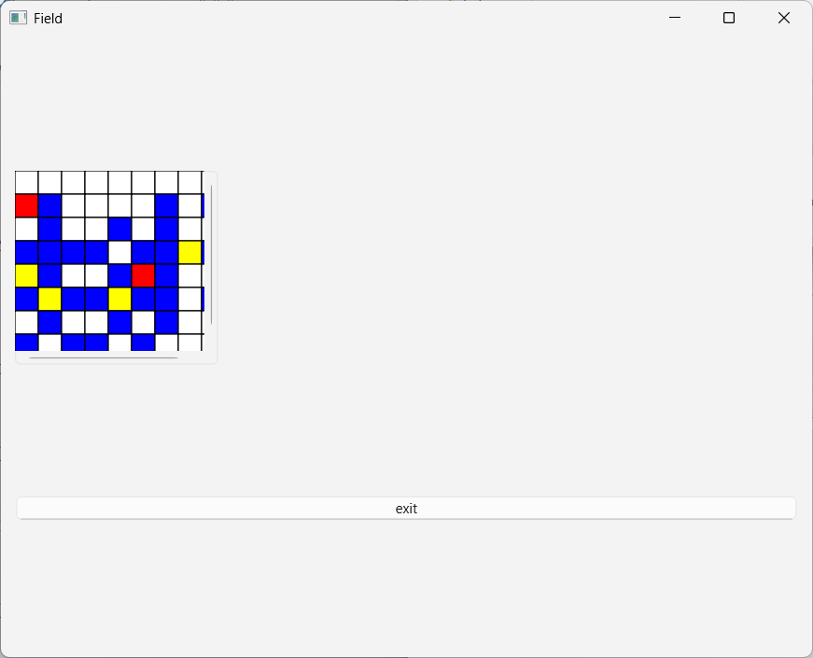

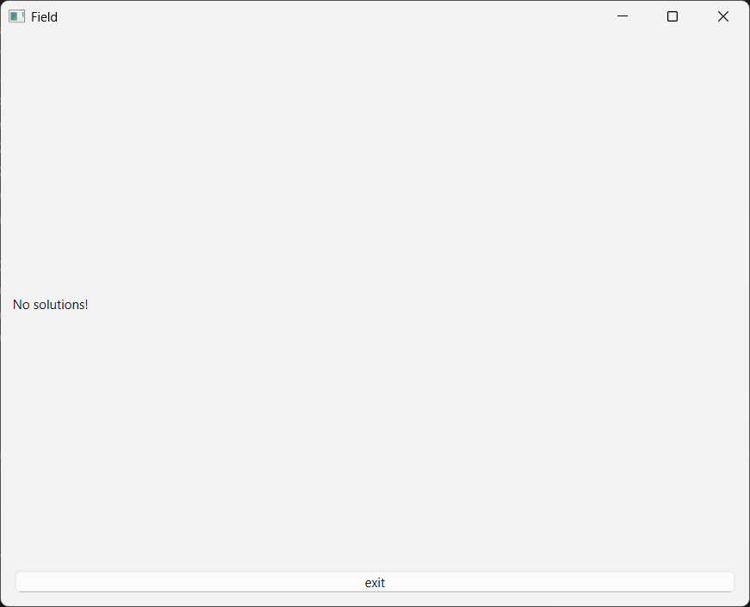

* + 1. **Листинг кода**

import itertools  
import sys  
import ast  
from PySide6.QtCore import QRegularExpression, Qt  
from PySide6.QtGui import QRegularExpressionValidator, QColor, QPainter, QBrush  
from PySide6.QtWidgets import QLineEdit, QApplication, QGraphicsScene, QGraphicsView, QGraphicsRectItem, QWidget, QLabel, QVBoxLayout, QPushButton, QMainWindow, QGridLayout, QTableWidget, QTableWidgetItem  
  
class Chess(object):  
 *''' Класс для работы с шахматами'''* W = []  
 W1 = []  
 W2 = []  
 W2_2 = []  
 def __init__(self):  
 *''' Вводная функция'''* self.line_edit = QLineEdit()  
 self.line_edit_1 = QLineEdit()  
 self.line_edit_2 = QLineEdit()  
 self.lineEdit_list = []  
 self.one_varient = []  
 self.open_window = []  
 self.all_field_boxes = []  
  
 def good_bad_koordinats(self):  
 *''' Функция для записи данных в файл с главного окна'''* text = self.line_edit.text()  
 text_1 = self.line_edit_1.text()  
 text_2 = self.line_edit_2.text()  
 with open('output.txt', 'w') as file:  
 file.write(f'{text} {text_1} {text_2}\n')  
 with open('output.txt', 'r') as file:  
 f = file.readlines()  
 if f[0].count(' ') == 2:  
 with open('input.txt', 'w') as file:  
 file.write(f'{text} {text_1} {text_2}\n')  
 if f[0].count(' ') < 2:  
 pass  
  
 def koordinats_giving(self):  
 *''' Функция для записи введенных координат в файл input'''* with open('output.txt', 'r') as file:  
 f = file.readline()  
 N, L, K = map(int, f.strip().split())  
 with open('input.txt', 'w') as file:  
 file.write(f'{N} {L} {K}\n')  
 listing = []  
 _list = [lineEdit.text() for lineEdit in self.lineEdit_list]  
 if (len(_list) == K) and ('' not in _list):  
 for j in _list:  
 k = 0  
 for i in range(len(j)):  
 if j[i] == ' ':  
 k += i  
 listing.append((str(int(j[0:k]) - 1) + ' ' + str(int(j[k + 1:]))))  
 listing.append((str(int(j[0:k]) + 1) + ' ' + str(int(j[k + 1:]))))  
 listing.append((str(int(j[0:k]) + 1) + ' ' + str(int(j[k + 1:]) + 2)))  
 listing.append((str(int(j[0:k]) - 1) + ' ' + str(int(j[k + 1:]) + 2)))  
 listing.append((str(int(j[0:k]) - 1) + ' ' + str(int(j[k + 1:]) - 2)))  
 listing.append((str(int(j[0:k]) + 1) + ' ' + str(int(j[k + 1:]) - 2)))  
  
 with open('input.txt', 'w') as f:  
 f.write(f'{N} {L} {K}\n')  
 for k in _list:  
 if k in listing:  
 error = Wrong_koordinates()  
 error.show()  
 self.open_window.append(error)  
 _list.remove(k)  
 if len(_list) == K:  
 f.write(f'{k}\n')  
  
 def solutions(self):  
 *''' Функция для записи решеений в файл output'''* figure_stay = []  
 figure_stay_go = []  
 f_f = []  
 with open('input.txt', 'r') as file:  
 f = file.readlines()  
 N, L, K = map(int, f[0].strip().split())  
 for i in f[1:]:  
 k = 0  
 for j in range(len(i)):  
 if i[j] == ' ':  
 k += j  
 f_f.append((int(i[0:k]), int(i[k + 1:])))  
 figure_stay.append((int(i[0:k]), int(i[k + 1:])))  
 if int(i[k + 1:]) - 1 >= 0:  
 f_f.append((int(i[0:k]), int(i[k + 1:]) - 1))  
 figure_stay_go.append((int(i[0:k]), int(i[k + 1:]) - 1))  
 f_f.append((int(i[0:k]), int(i[k + 1:]) + 1))  
 figure_stay_go.append((int(i[0:k]), int(i[k + 1:]) + 1))  
 if int(i[0:k]) - 2 >= 0:  
 f_f.append((int(i[0:k]) - 2, int(i[k + 1:]) + 1))  
 figure_stay_go.append((int(i[0:k]) - 2, int(i[k + 1:]) + 1))  
 if int(i[0:k]) - 2 >= 0 and int(i[k + 1:]) - 1 >= 0:  
 f_f.append((int(i[0:k]) - 2, int(i[k + 1:]) - 1))  
 figure_stay_go.append((int(i[0:k]) - 2, int(i[k + 1:]) - 1))  
 if int(i[k + 1:]) - 1 >= 0:  
 f_f.append((int(i[0:k]) + 2, int(i[k + 1:]) - 1))  
 figure_stay_go.append((int(i[0:k]) + 2, int(i[k + 1:]) - 1))  
 f_f.append((int(i[0:k]) + 2, int(i[k + 1:]) + 1))  
 figure_stay_go.append((int(i[0:k]) + 2, int(i[k + 1:]) + 1))  
  
 self.all_field_boxes = [(y, x) for y in range(N) for x in range(N)]  
  
 free_field_boxes = [(i[1], i[0]) for i in (set(self.all_field_boxes) - set(f_f))]  
  
 with open('output.txt', 'w') as file_1:  
 all_varients = []  
 all_combinations = itertools.combinations(free_field_boxes, L)  
 for i in all_combinations:  
 all_varients.append(i)  
 if len(all_varients) > 0:  
 for i in all_varients:  
 while len(i) > 0:  
 z = []  
 for j in range(len(i)):  
 if (int(i[j][0]) - 1, int(i[j][1])) in i: z.append((int(i[j][0]) - 1, int(i[j][1])))  
 if (int(i[j][0]) + 1, int(i[j][1])) in i: z.append((int(i[j][0]) + 1, int(i[j][1])))  
 if (int(i[j][0]) + 1, int(i[j][1]) - 2) in i: z.append((int(i[j][0]) + 1, int(i[j][1]) - 2))  
 if (int(i[j][0]) - 1, int(i[j][1]) - 2) in i: z.append((int(i[j][0]) - 1, int(i[j][1]) - 2))  
 if (int(i[j][0]) - 1, int(i[j][1]) + 2) in i: z.append((int(i[j][0]) - 1, int(i[j][1]) + 2))  
 if (int(i[j][0]) + 1, int(i[j][1]) + 2) in i: z.append((int(i[j][0]) + 1, int(i[j][1]) + 2))  
 self.one_varient.append((set(i) - set(z)))  
 if len(list(set(i) - set(z))) == L:  
 for p in figure_stay:  
 file_1.write(str(p[::-1]) + ' ')  
 for p1 in list(set(i) - set(z)):  
 file_1.write(str(p1) + ' ')  
 file_1.write('\n')  
 break  
 else:  
 file_1.write("No solutions!")  
 def table_koord(self):  
 *''' Функция для записи данных в списки для шахматной доски'''* with open('input.txt', 'r') as file_3:  
 with open('output.txt', 'r') as file_4:  
 f1 = file_4.readlines()  
 f = file_3.readlines()  
  
 if ('No solutions!' not in f1) and (f[0][0] != ' '):  
 N, L, K = map(int, f[0].strip().split())  
 K_K = [(-1, 0), (1, 0), (1, -2), (-1, -2), (-1, 2), (1, 2)]  
 f12 = f1[0].replace(') (', ')*(').split('*')  
 l = [ast.literal_eval(i) for i in f12]  
 for i in set(l[0:K]):  
 for j in set(K_K):  
 Chess.W.append(i)  
 Chess.W1.append((int(i[0]) + int(j[0]), int(i[1]) + int(j[1])))  
 for i in set(l[K:]):  
 for j in set(K_K):  
 Chess.W2.append(i)  
 Chess.W1.append((int(i[0]) + int(j[0]), int(i[1]) + int(j[1])))  
 for i in set(self.all_field_boxes):  
 if (i not in Chess.W) and (i not in Chess.W2) and (i not in Chess.W1):  
 Chess.W2_2.append(i)  
  
class Wrong_koordinates(QWidget):  
 *''' Класс для создания окна при вводе неправильных координат фигур'''* def __init__(self):  
 *''' Начальная функция для декорирования окна'''* super().__init__()  
 self.setWindowTitle("Error")  
 self.resize(100, 100)  
 self.layout = QVBoxLayout()  
  
 self.label = QLabel("Были введены координаты под ударом. Координаты не будут записаны в файл.")  
  
 self.button = QPushButton("Exit")  
 self.button.clicked.connect(self.on_button_cl)  
  
 self.layout.addWidget(self.label)  
 self.layout.addWidget(self.button)  
 self.setLayout(self.layout)  
  
 def on_button_cl(self):  
 *''' Функция для кнопки закрытия'''* Wrong_koordinates.deleteLater(self)  
  
class FieldWindow(QWidget, Chess):  
 *''' Класс для создания окна с доской'''* def __init__(self):  
 *''' Функция для декорирования окна'''* super().__init__()  
 self.setWindowTitle("Field")  
 self.resize(695, 533)  
  
 self.show()  
  
 self.vBox = QVBoxLayout()  
 self.setLayout(self.vBox)  
 with open('input.txt', 'r') as file_3:  
 with open('output.txt', 'r') as file_4:  
 f1 = file_4.readlines()  
 f = file_3.readlines()  
 k = ''  
 for i in f[0]:  
 while i != ' ':  
 k += str(i)  
 break  
  
 if 'No solutions!' in f1:  
 self.label = QLabel("No solutions!")  
 self.button = QPushButton("exit")  
 self.button.clicked.connect(self.on_button_click)  
 self.vBox.addWidget(self.label)  
 self.vBox.addWidget(self.button)  
 else:  
 self.scene = QGraphicsScene()  
 self.view = QGraphicsView()  
 self.view.setScene(self.scene)  
 self.view.setRenderHint(QPainter.Antialiasing)  
 self.vBox.addWidget(self.view)  
 self.setScene(self.scene)  
  
 self.view.setBackgroundBrush(QBrush(QColor("#FFFFFF")))  
 self.view.setSceneRect(0, 0, int(k) / 5 + 6, int(k) / 5 - 2)  
 self.scene.setSceneRect(self.view.sceneRect())  
  
 for i in range(int(k)):  
 for j in range(int(k)):  
 if (j, i) in Chess.W:  
 rect_item = QGraphicsRectItem(j*20, i*20, 20, 20)  
 rect_item.setBrush(Qt.red)  
 self.scene.addItem(rect_item)  
 elif (j, i) in Chess.W2:  
 rect_item = QGraphicsRectItem(j * 20, i * 20, 20, 20)  
 rect_item.setBrush(Qt.yellow)  
 self.scene.addItem(rect_item)  
 elif (j, i) in Chess.W1:  
 rect_item = QGraphicsRectItem(j * 20, i * 20, 20, 20)  
 rect_item.setBrush(Qt.blue)  
 self.scene.addItem(rect_item)  
 else:  
 rect_item = QGraphicsRectItem(j * 20, i * 20, 20, 20)  
 rect_item.setBrush(Qt.white)  
 self.scene.addItem(rect_item)  
  
 self.button = QPushButton("exit")  
 self.button.clicked.connect(self.on_button_click)  
 self.view.setFixedSize(self.view.sizeHint())  
 self.vBox.addWidget(self.view)  
 self.vBox.addWidget(self.button)  
  
 def on_button_click(self):  
 *''' Функция для кнопки закрытия окна'''* FieldWindow.deleteLater(self)  
  
 def setScene(self, scene):  
 *''' Функция для работы setScene'''* pass  
  
class AnotherWindow(QWidget, Chess):  
 *''' Класс для создания окна с ввода координат'''* def __init__(self):  
 *''' Фунуия для декорирования окна'''* super().__init__()  
 self.setWindowTitle("Adding window")  
 self.resize(695, 533)  
 self.widget = QWidget()  
 self.layout = QGridLayout(self.widget)  
  
 self.open_window = []  
  
 self.label = QLabel()  
 self.button = QPushButton("enter")  
 self.button_1 = QPushButton("exit")  
 self.button.clicked.connect(self.koordinats_giving)  
 self.button_1.clicked.connect(self.on_button_click)  
  
 with open('output.txt', 'r') as file:  
 f = file.readline()  
 N, L, K = map(int, f.strip().split())  
 if K > 1:  
 count_K = 0  
 for i in range(1, K):  
 for j in range(0, K):  
 while count_K < K:  
 self.line_edit = QLineEdit()  
 self.lineEdit_list.append(self.line_edit)  
 self.layout.addWidget(self.line_edit, i, j)  
 count_K += 1  
 break  
 else:  
 self.line_edit = QLineEdit()  
 self.lineEdit_list.append(self.line_edit)  
 self.layout.addWidget(self.line_edit, 0, 0)  
  
 self.layout1 = QVBoxLayout()  
 self.layout1.addWidget(self.label)  
 self.layout1.addWidget(self.widget)  
 self.layout1.addWidget(self.button)  
 self.layout1.addWidget(self.button_1)  
 self.setLayout(self.layout1)  
  
 def on_button_click(self):  
 *''' Функция для кнопки закрытия окна'''* AnotherWindow.deleteLater(self)  
  
class MainWindow(QMainWindow, Chess):  
 *''' Класс для создания главного окна'''* def __init__(self):  
 *''' Функция для декорирования главного окна'''* super().__init__()  
 self.setWindowTitle("Main Window")  
 self.resize(695, 533)  
  
 self.open_window = []  
  
 self.label = QLabel("Введите значение N: ")  
 self.label_1 = QLabel("Введите значение L: ")  
 self.label_2 = QLabel("Введите значение K: ")  
  
 self.validator = QRegularExpressionValidator(QRegularExpression("^[0-9]+$"))  
 self.line_edit = QLineEdit()  
 self.line_edit.setValidator(self.validator)  
 self.line_edit.setPlaceholderText("Введите размер поля")  
 self.line_edit_1 = QLineEdit()  
 self.line_edit_1.setValidator(self.validator)  
 self.line_edit_1.setPlaceholderText("Введите количество фигур, которые нужно поставить")  
 self.line_edit_2 = QLineEdit()  
 self.line_edit_2.setValidator(self.validator)  
 self.line_edit_2.setPlaceholderText("Введите количество уже поставленных фигур")  
  
 self.button = QPushButton("koordinats")  
 self.button_1 = QPushButton("field")  
 self.button_2 = QPushButton("exit")  
  
 self.button.clicked.connect(self.good_bad_koordinats)  
 self.button_1.clicked.connect(self.solutions)  
 self.button_1.clicked.connect(self.table_koord)  
 self.button.clicked.connect(self.on_button_clicked)  
 self.button_1.clicked.connect(self.on_button_clicked_1)  
 self.button_2.clicked.connect(self.on_button_clicked_2)  
  
 layout = QGridLayout()  
 layout.addWidget(self.label, 0, 0)  
 layout.addWidget(self.line_edit, 0, 1)  
 layout.addWidget(self.button, 0, 2)  
  
 layout.addWidget(self.label_1, 1, 0)  
 layout.addWidget(self.line_edit_1, 1, 1)  
 layout.addWidget(self.button_1, 1, 2)  
  
 layout.addWidget(self.label_2, 2, 0)  
 layout.addWidget(self.line_edit_2, 2, 1)  
 layout.addWidget(self.button_2, 2, 2)  
  
 central_widget = QWidget()  
 central_widget.setLayout(layout)  
 self.setCentralWidget(central_widget)  
  
 def on_button_clicked(self):  
 *''' Функция для кнопки для запуска окна ввода координат'''* with open('output.txt', 'r') as file_6:  
 f6 = file_6.readlines()  
 if (len(self.line_edit.text()) > 0) and (len(self.line_edit_1.text()) > 0) and (len(self.line_edit_2.text()) > 0) and (int(f6[0][-2]) != 0):  
 new_window = AnotherWindow()  
 new_window.show()  
 self.open_window.append(new_window)  
 else:  
 None  
 def on_button_clicked_1(self):  
 *''' Функция для кнопки вывода доски'''* with open('input.txt', 'r') as file_6:  
 f6 = file_6.readlines()  
 if (len(self.line_edit.text()) < 0) and (len(self.line_edit_1.text()) < 0) and (len(self.line_edit_2.text()) < 0) and (len(f6) > 1):  
 new_window = FieldWindow()  
 new_window.show()  
 self.open_window.append(new_window)  
 if (len(self.line_edit_1.text()) > 0) and (len(f6) > 1):  
 new_window = FieldWindow()  
 new_window.show()  
 self.open_window.append(new_window)  
 if f6[0][0] != ' ':  
 if (len(f6) == 1) and (int(f6[0][-2]) == 0):  
 new_window = FieldWindow()  
 new_window.show()  
 self.open_window.append(new_window)  
 else:  
 None  
  
 def on_button_clicked_2(self):  
 *''' Функция для кнопки закрытия окна'''* MainWindow.deleteLater(self)  
  
if __name__ == '__main__':  
 app = QApplication(sys.argv)  
  
 window = MainWindow()  
 window.show()  
  
 sys.exit(app.exec())

# ЗАКЛЮЧЕНИЕ

В ходе работы мы написали программу, которая приводит в работу приложение, основанное на коде с шахматами из прошлого семестра. Кроме того, в ходе работы была изучена библиотека PySide6, которая помогла написать программу GUI приложения для шахмат.

# Список использованных источников

# <https://www.pythonguis.com/tutorials/pyside6-layouts/>

1. <https://fadeevlecturer.github.io/python_lectures/notebooks/qt/basics.html>
2. https://www.pythoncentral.io/pyside6-how-to-build-gui/